VÁNOČNÍ PRODEJ RYB
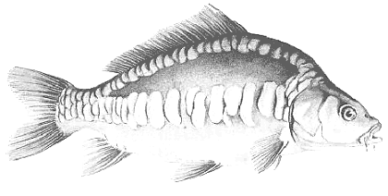
V CELOROČNĚ OTEVŘENÉ PRODEJNĚ: ŽIVÉ RYBY VRATIMOV

Prodej různých druhů ryb:
KAPR, PSTRUH, AMUR, ŠTIKA, SUMEC…
Úprava ryb: zabíjení, kuchání, stahování kůže, odšupinování, filetování
Prodej uzených ryb
Příprava ryb na objednávku - bez čekání
KAPR do 2,5kg 79Kč/kg
KAPR nad 2,5kg 85Kč/kg
Vánoční prodej: 17.12. – 23.12., 8.00 – 19.00
24.12., 8.00 – 10.00
Objednávky: tel. 608 500 402 www.ziveryby-vratimov.cz
